ХХI областной научный форум молодых исследователей
«Шаг в будущее»

Инженерные науки в техносфере настоящего и будущего
Секция: Аэрокосмонавтика

Робот – планетоход «НОВЫЕ ГОРИЗОНТЫ» (New Horizons)
Передвижной космический аппарат для изучения геологического строения планеты и поиск минералов

Автор:
Мальгин Семён Михайлович
филиал МАОУ «Нижнеаремзянская СОШ» -
«Малозоркальцевская СОШ»
Тобольский район, Тюменская область,
5 класс

Научный руководитель:
Цейнер Алексей Викторович,
учитель технологии
филиал МАОУ «Нижнеаремзянская СОШ» -
«Малозоркальцевская СОШ»

Российская Федерация с.Малая Зоркальцева
2018 г.

Робот – планетоход «НОВЫЕ ГОРИЗОНТЫ» (New Horizons)
Передвижной космический аппарат для изучения геологического строения планеты и поиск минералов
Доценко Юрий Михайлович
Тюменская область. Тобольский район. с. Малая Зоркальцева
филиал МАОУ «Нижнеаремзянская СОШ» - «Малозоркальцевская СОШ», 6 класс

АННОТАЦИЯ
Одной из современных проблем эксплуатации ракетно-космической техники является обеспечение заданного срока активного существования на орбите. Ограниченный запас рабочего срока действия аппарата, а также нештатные ситуации, возникающие в процессе полёта космических аппаратов, заключающиеся в отказах элементов бортовых систем, деградации солнечных батарей, износе элементов конструкции, существенно снижают заданный срок их успешного функционирования на орбите.
Перспективным путём решения этой проблемы является создание и применение специальных космических аппаратов – космических роботов, обладающих свойствами локомоции (маневрирования относительно обслуживаемого объекта), манипуляции (проведения специальных операций по замене элементов и узлов объекта), способностями самостоятельного принятия решения в условиях априорной неопределённости и тем самым обеспечивающих диагностику, ремонт, модернизацию, адаптацию космического аппарата (КА) к различным целевым задачам.
Космический робот– это робот, приспособленный работать в космическом пространстве. Преимущество космических роботов перед человеком заключается в том, что они могут работать в крайне неблагоприятных условиях и обходиться без каких-либо ресурсов, так как в большинстве случаев они работают на солнечных батареях. Также гораздо легче будет пережить потерю такого робота, чем гибель астронавта.
Цель: Создание модели робота- планетохода, способного выполнять сложные механические движения под управлением программного обеспечения, для исследования планет и поиска полезных ископаемых.
Задачи:
Собрать материал по выбранной теме, познакомится с конструкциями планетоходов, изучить историю создания техники для исследования и изучения планет солнечной системы.
Познакомиться с практическими проектами использования робототехники в космосе.
Провести технические испытания и обработать полученные результаты, воплотить самостоятельную творческую техническую идею в виде конкретного изделия, имеющего практическое значение.
Создать модель Робота- планетохода на основе конструктора LEGO Education Mindstorms EV3 и самостоятельно изготовленных деталей из пластика «каматекс»

Робот – планетоход «НОВЫЕ ГОРИЗОНТЫ» (New Horizons)
Передвижной космический аппарат для изучения геологического строения планеты и поиск минералов.
Мальгин Семён Михайлович
Российская Федерация с. Малая Зоркальцева
филиал МАОУ «Нижнеаремзянская СОШ» - «Малозоркальцевская СОШ»
с. Малая Зоркальцева, Тобольский район, Тюменская область, 5 класс

НАУЧНАЯ СТАТЬЯ
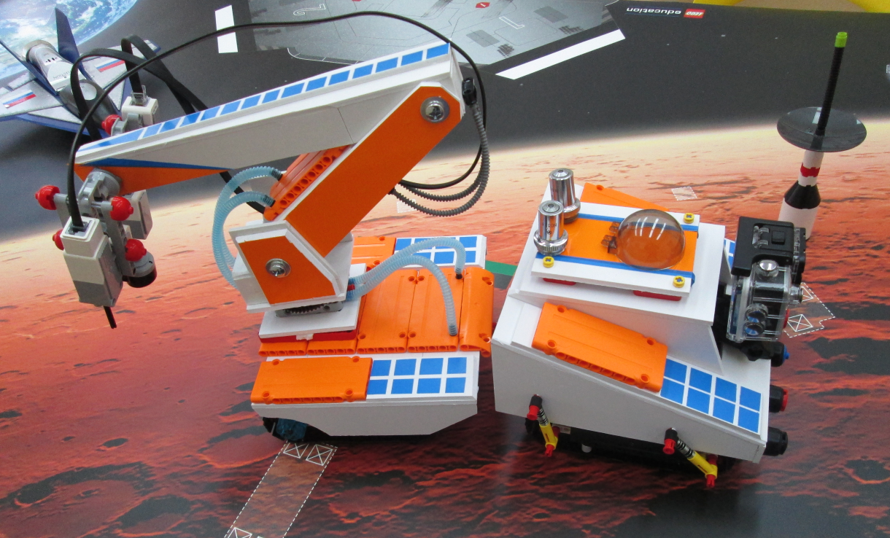
Введение
Одной из современных проблем эксплуатации ракетно-космической техники является обеспечение заданного срока активного существования на орбите. Ограниченный запас рабочего срока действия аппарата, а также нештатные ситуации, возникающие в процессе полёта космических аппаратов, заключающиеся в отказах элементов бортовых систем, деградации солнечных батарей, износе элементов конструкции, существенно снижают заданный срок их успешного функционирования на орбите.
Перспективным путём решения этой проблемы является создание и применение специальных космических аппаратов – космических роботов, обладающих свойствами локомоции (маневрирования относительно обслуживаемого объекта), манипуляции (проведения специальных операций по замене элементов и узлов объекта), способностями самостоятельного принятия решения в условиях априорной неопределённости и тем самым обеспечивающих диагностику, ремонт, модернизацию, адаптацию космического аппарата (КА) к различным целевым задачам.
КОСМИЧЕСКИЙ РОБОТ – это робот, приспособленный работать в космическом пространстве. Преимущество космических роботов перед человеком заключается в том, что они могут работать в крайне неблагоприятных условиях и обходиться без каких-либо ресурсов, так как в большинстве случаев они работают на солнечных батареях. Также гораздо легче будет пережить потерю такого робота, чем гибель астронавта. Обычно, задача робота заключается в проведении какой-нибудь научной деятельности. Вообще-то, тоже самое может сделать и обычный робот, работающий на земной поверхности, но к космороботу есть несколько основных требований, которым он должен соответствовать.
Новизна: Основным элементом манипуляционной системы являются механические манипуляторы. Они представляют собой пространственные механизмы в виде кинематических цепей из звеньев, образующих кинематические пары с угловым или поступательным относительным движением и системой приводов, обычно раздельных для каждой степени подвижности.
Информационная система включает датчики внутренней информации, конструктивно встроенные обычно в механическую систему, и датчики внешней информации (сенсоры), сигнализирующие о состоянии внешней среды.
Управляющая система включает в себя микропроцессоры или компьютеры для обработки информации, поступающей от информационной системы, и формирования сигналов управления на исполнительную систему с использованием встроенного программного обеспечения, а также электронные преобразователи цифровых и аналоговых сигналов, усилители, другие электронные блоки.
Объект исследования: Передвижные космические аппараты-роботы для исследования планет солнечной системы.
Предмет исследования: Работа роботов – манипуляторов на поверхности планеты.
Методы исследования:
-анализ и сравнение информации о конструкциях планетоходов-роботов;
- конструирование и моделирование;
-испытание и эксперимент работы датчиков в различных условиях и состоянии;
1.История развития космической робототехники
Луноход-1 – первый в мире дистанционно-управляемый самоходный аппарат, успешно работавший на Луне. Был для изучения лунного грунта, а также для изучения радиоактивного и рентгеновского излучения. На поверхность луны он был доставлен 17 ноября 1970 года советской межпланетной станцией «Луна-17».
Технические характеристики:
Масса – 756 килограмм
Длина – 4,42 метра
Ширина – 2,15 метров
Высота – 1,92 метра
Диаметр колес – 510 миллиметров
Ширина колес – 200 миллиметров
Колесная база – 1700 миллиметров
Оборудование:
Две телекамеры (одна резервная), четыре панорамных телефотометра,
Рентгеновский флуоресцентный спектрометр
Рентгеновский телескоп
Одометр-пенетрометр
Детектор радиации
Лазерный рефлектор
Антенна для передачи информации на Землю
У каждого из его восьми колес был свой электродвигатель и свой тормоз, благодаря чему этот робот мог ездить не только вперед-назад, но и объезжать глубокие кратеры и небольшие скалы. Луноход-1 проработал в 3 раза дольше запланированного срока, успев проехать 10540 метров, передав на Землю 211 панорам и около 25000 фотографий. Проработав чуть больше 301-го дня, он не вышел на связь с Землей в связи с выработкой изотопного источника теплоты, поддерживающего тепло внутри лунохода.
Марсоходы «Спирит» и «Оппортьюнити» - аппараты близнецы, успешно запущенные на Марс в 2004 году. Отправлены они были туда, в принципе, для одной цели – установить, была ли когда-нибудь на Марсе вода или нет.
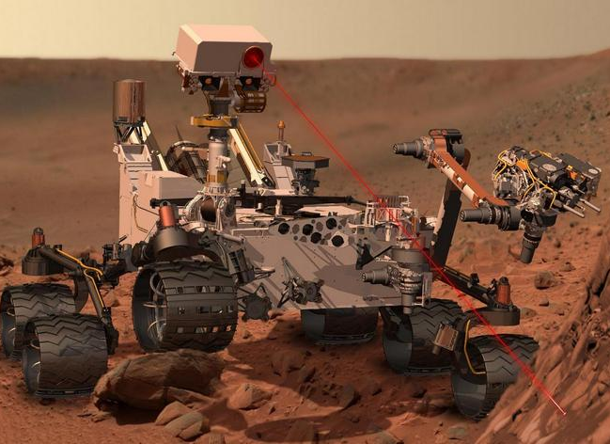
Технические характеристики:
Масса – 185 килограмм
Длина – 1,6 метров
Ширина – 2,3 метра
Высота – 1,5 метра
Максимальная скорость 50 мм в секунду
Рабочая температура – от -40оС до +40оС
Оборудование :
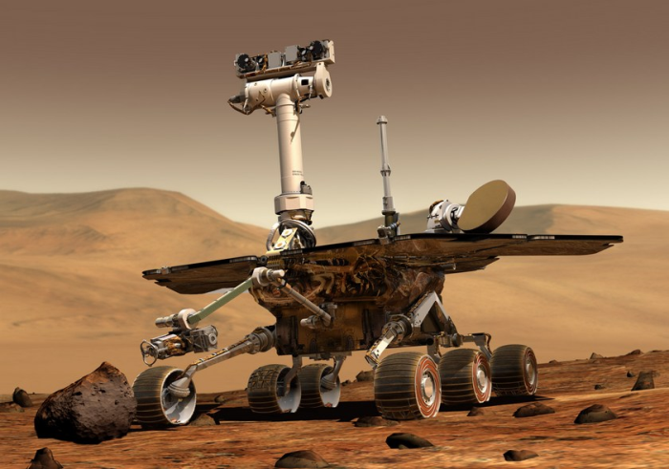
Бур
Две телекамеры
Микроскоп
Два спектрометра
Манипулятор
Навигационная система
Панорамная камера

На марсоходах этого типа установлено 6 колес, каждое из которых имеет свой собственный электродвигатель. Для разворота марсоход поворачивает передние и задние колёса на нужный угол, разворачиваясь при этом практически «на месте». Телекамеры отдалены друг от друга примерно на расстояние глаз человека. Они фотографируют в разрешении 1024х1024 пикселя.
Современные разработки космической робототехники.
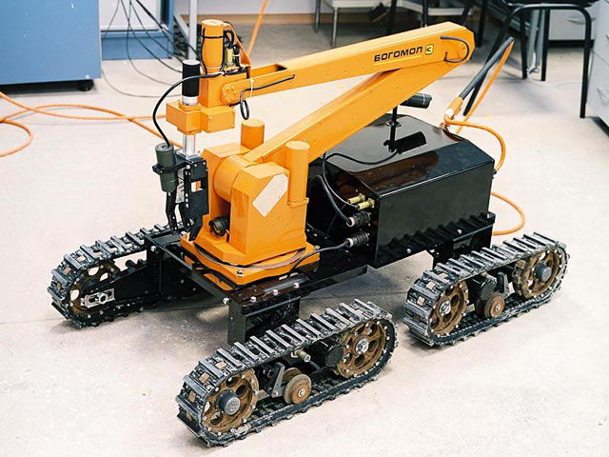
SAR-401
Принцип управления - повтор андроидом движений человека-оператора, одетого в специальный костюм (задающее устройство копирующего типа УКТ-3).
Новая модель робота прошла испытание в ноябре 2013 года в «ФГБУ «НИИ ЦПК имени Ю.А.Гагарина».
Для SAR-401 разработаны два варианта захватывающих устройств. Первый антропоморфный захват (АЗ) необходим для выполнения рабочих задач с предельными характеристиками и предназначен для удержания, манипуляций и перемещения объектов различной массы. Захват обеспечивает значительные усилия, развиваемые каждой структурной группой, контроль текущего положения звеньев, имеет 8 степеней подвижности, простую, надежную конструкцию.
Второй захват предназначен для выполнения работ, требующих мелкой и точной моторики. Он гарантирует пространственную ориентацию объекта в точке позиционирования, контроль силового взаимодействия оператором (обратная связь), полную адаптацию положения звеньев к геометрии захватываемого объекта, имеет 13 степеней подвижности.
Взаимодействие оператора с СРТС SAR- 401 осуществляется системой дистанционного управления копирующего типа. Так же предусмотрен супервизорный и автономный режимы управления.
Космические манипуляторы
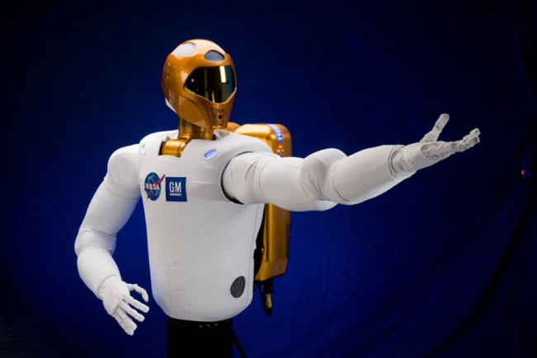
ЦНИИ робототехники и технической кибернетики (ЦНИИ РТК) проведет на поверхности Международной космической станции (МКС) эксперимент «Захват-Э», в рамках которого испытает руку-манипулятор для строящегося косморобота. «Точная дата проведения эксперимента пока не установлена. Это связано с тем, что российский сегмент МКС еще не до конца развернут: ожидается выведение лабораторного модуля "Наука", на котором будет проводиться эксперимент», — отмечается в сообщении.
Космонавт будет управлять манипулятором с помощью ноутбука, находясь внутри МКС. В рамках эксперимента «рука» захватит имитатор поручня с помощью специального устройства, при этом благодаря обратной связи космонавты смогут оценить степень прилагаемого манипулятором усилия. Чтобы оценить влияние открытого космоса на механические узлы, после завершения эксперимента на Землю планируется вернуть часть оборудования.
Рука-манипулятор станет частью проекта «Косморобот», который также включает в себя самого мобильного робота, пульты управления, средства интеграции и наземный сегмент. Он должен стать помощником для космонавтов при работе на внешней поверхности космических аппаратов и при выходе в открытый космос
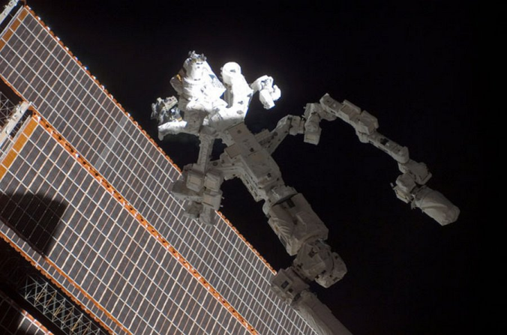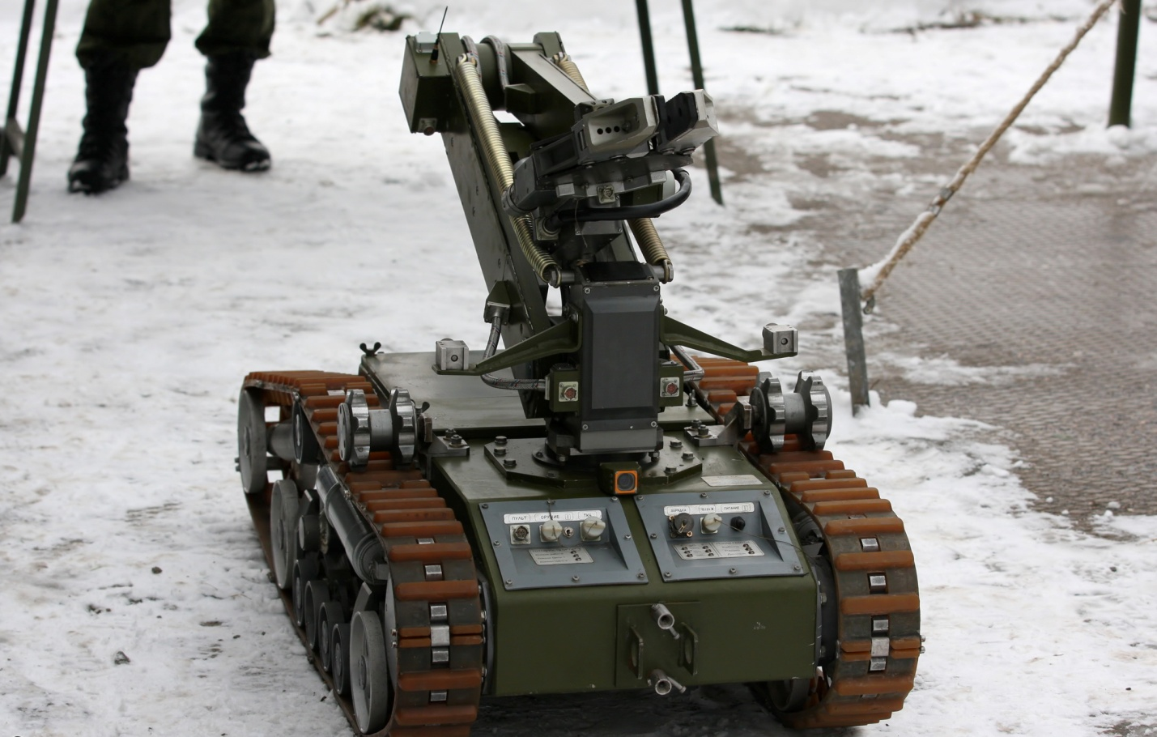
2. Разработка и изготовление собственной модели робота – планетохода «НОВЫЕ ГОРИЗОНТЫ» (New Horizons)
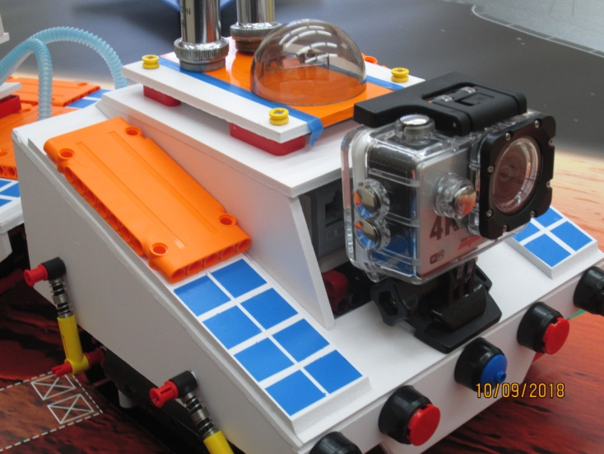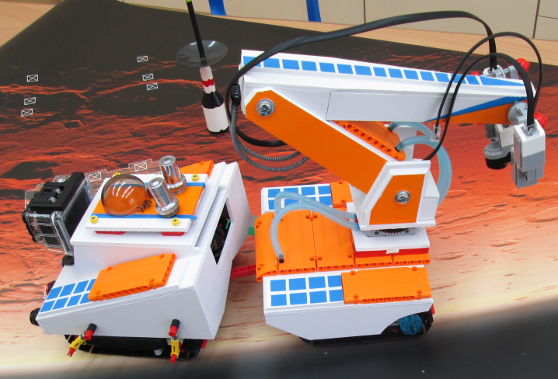
В основу модели робота-планетохода легла идея создания космического аппарата способного выполнять точные, последовательные действия без присутствия человека в условиях открытого космоса. Быть полностью автономны и выполнять команды компьютера в который будет заложена программа и алгоритм действий. Основное предназначение робота –планетохода - это получение более полной и детальной информации об атмосфере, климате, об их изменениях, изучение структуры лунных недр. Для успешной работы планетохода на поверхности планеты, при разработке проекта и его изготовлении были учтены ряд особенностей. Прежде всего был разработана и спроектирована ходовая часть планетохода.
Залогом успешной работы любого передвижного космического аппарата является его мобильность в условиях непредсказуемого рельефа планеты. За основу была взята спаренная гусеничная трансмиссия. Основными элементами сборки были детали конструктора. Несколько соединителей были распечатаны на 3D принтере.
Визитной карточкой моего робота –планетохода является -универсальная рука-манипулятор на которой размещено большое количество датчиков и моторов. При проектировании и изготовлении руки, были учтены все особенности аппарата в соответствии сего задачами. Это и бурение скважин, взятие образцов грунта, сканирование горных пород, глубина их залегания и т.д. Для изготовления манипулятора и корпуса пданетохода я использовал пластик «каматекс» и бросовый материал.
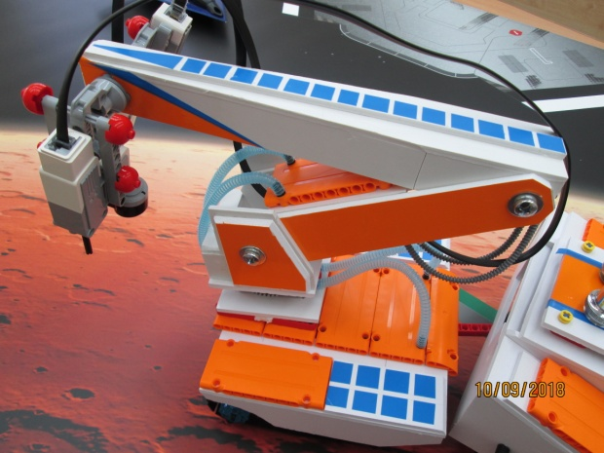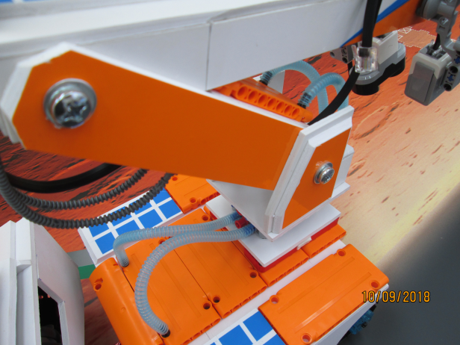
Основное предназначение передвижной лаборатории - это получение более полной и детальной информации об атмосфере, климате, об их изменениях, изучение структуры лунных недр. Для решения этих задач на аппарат установлено большое количество различных приборов и оборудования:
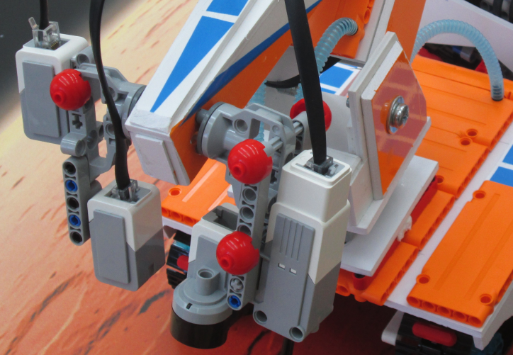
- мощные лазерные сканеры для изучения горных пород;
- большое количество различных датчиков, способных снимать малейшие колебания и изменение температуры, давления и т.д.
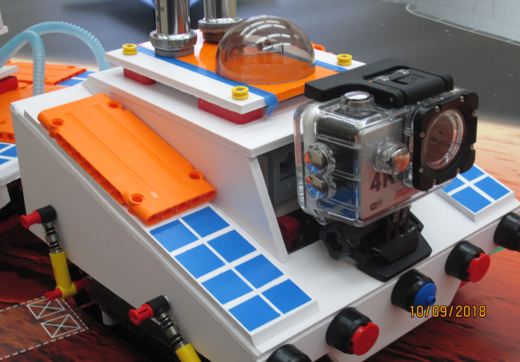

-установлена видеокамера способная вести видеонаблюдение в различных режимах и времени суток. (показ), она сферическим объективом, угол обзора 170 градусов, что позволяет делать видео и фотосъёмки в большом диапазоне. Также на станции присутствуют светотепловые батареи, которые постоянно фиксируют все колебании температуры и мощность солнечных лучей, падающих на планету. Станция оснащена спутниковой антенной.
Вся полученная информация стекается на головной компьютер, где она обрабатывается и передаётся на Землю.
Для транспортировки робота- планетохода на одну из планет солнечной системы мы разработали и построили модель-макет высокоскоростного челнока «ПЛАНЕТА-ЭКСПРЕСС»
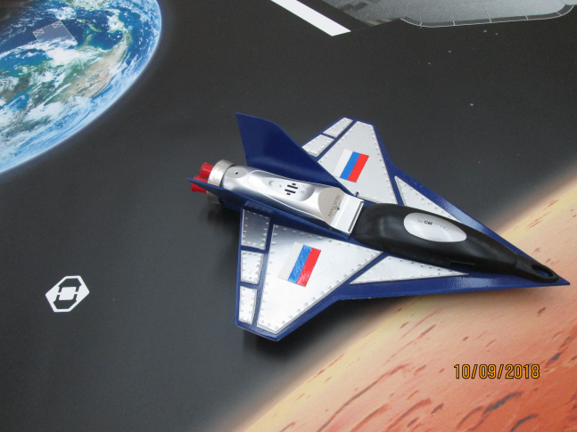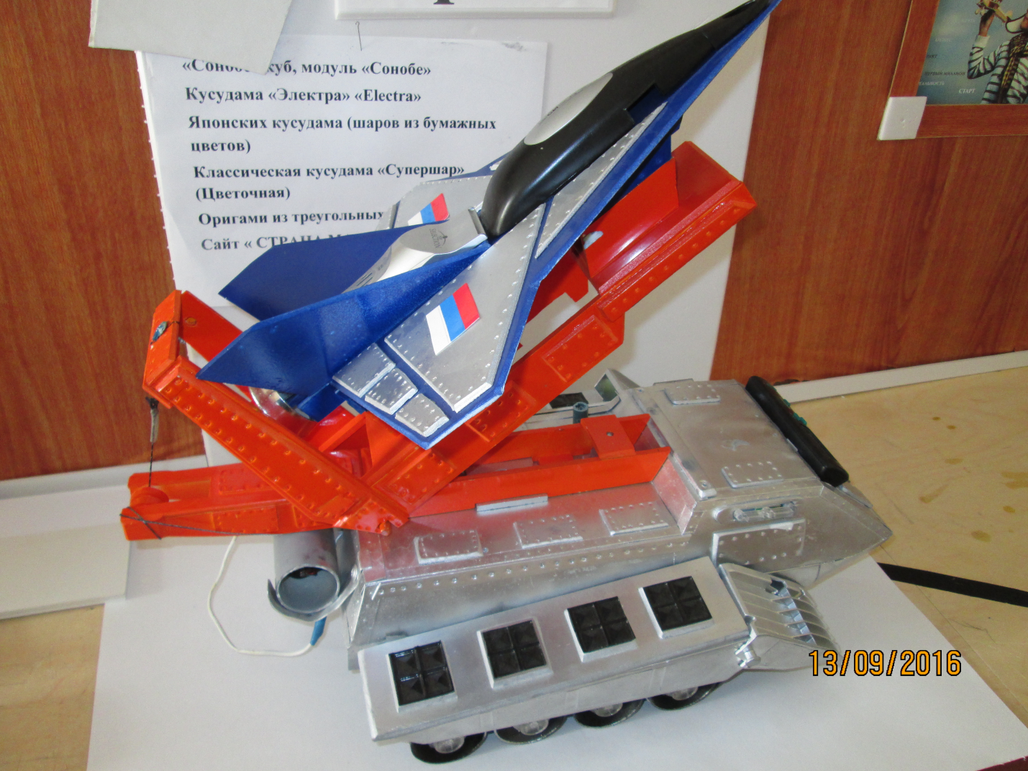
Запуск которого будет осуществляться с передвижного стартового комплекса, что позволит выполнять запуск с любой точки России, не тратя дополнительных средств на использование космадрома.
Порядок выполнения работы и используемый материал
1. Работу над моделью надо начинать с выполнения рабочего чертежа, с указания материала, необходимого для изготовления планетохода.
2. Изготовление корпуса модели. Корпус склеивается из пластика «Каматекс», с применением деталей распечатанных на 3 D принтере.
3. Изготовление манипулятора. Элементы шагающего механизма(балки, лапы, подъёмники и т.д.) выполнены из пластитка. Для их изготовления необходим шаблон. Гусеничная трансмиссия выполнена из распечатанных деталях на 3 D принтере и бросового материала. При изготовление редуктора используются рыболовные катушки.Подвесное оборудование: датчики и моторы из конструктора LEGO Education Mindstorms EV3.
4. Изготовление переднего шасси и задней подвески с амортизатором. На данной модели амортизатор имеет двойное назначение: смягчение во время движения и изменение угла во время вращения плеча, что уменьшает нагрузку на двигатель.
5. Изготовление бортового оборудования. Для его изготовления использовался только бросовый материал
6. На планетоход установлена ЭКШН-КАМЕРАс разрешением видео 4К ULTRA HD.
7. Робот- планетоход оснащён процессором, что позволяет программировать и задавать параметры и последовательность действий
Вывод
В результате выполнения работы я изучил историю и теоретические знания в области космической робототехники, познакомился с практическими проектами использования робототехники в космосе, создал модель робота-манипулятора, способного выполнять сложные механические движения под управлением программного обеспечения.
Вместе с тем, говоря о сегодняшних достижениях космической робототехники, нужно понимать, что мы находимся лишь в начале пути. Возрастание состава задач, выполняемых с использованием робототехнических систем космического назначения, а также повышение требований к качеству их решения делает необходимым формирование адекватной концепции их развития.
Список литературы
1.Гантарук Т.И. Детская энциклопедия «Я познаю мир» Космос- ООО Издательство АСТ, 2001.
2.Наука и промышленность: Космическая робототехника http://old.ci.ru/inform06_08/p_06.htm
3. Журнал «Моделист конструктор» статья «Новые конструкции шагающих машин» 1988г. №9
4Технология, наука, космос, изобретенияhttp://www.fainaidea.com/technologii/sar-401-pervyj-rossijskij-robot-astronavt-36383.html
5. А. А. Штернфельд. Введение в космонавтику. М.: Наука, 1974.
6. Е. В. Тарасов. Космонавтика. М.: Машиностроение, 1977.
7. К. А. Гильзин. Путешествие к далёким мирам.
8. К. Э. Циолковский. Труды по космонавтике. М.: Машиностроение, 1967.
9.Гильберг Л.А. От самолета к орбитальному комплексу. Просвещение.1992г.
10Горьков В.Л., Авдеев Ю.Ф. Космическая азбука. Детская литература.1990г.
11.Зигуненко С.Н. Орбитальные станции. Слово,2001г.
12.Коваленко В.И. , Кулененок В.В. Объекты труда. Просвещение.1990г.
13.Леонтьев Д.П. Сделай сам. Детская литература. 1978г.
14.Маркуша А.М. А я сам… Детская литература. 1984г.
15.Ридерз Дайджест. Атлас Вселенной для детей. 2001г.
15.Шпаковский В.О. Для тех, кто любит мастерить. Просвещение.1990г.
16А. А. Штернфельд. Введение в космонавтику. М.: Наука, 1974.
17.Е. В. Тарасов. Космонавтика. М.: Машиностроение, 1977.

